**ΥΣΤΕΡΗ ΑΡΧΑΙΟΤΗΤΑ (4ος-6ος αι. μ.Χ.)**

**ΚΕΦ.1.1. Διοκλητιανός -αναδιοργάνωση της αυτοκρατορίας**

Ο Διοκλητιανός αντιλαμβανόταν ότι δεν ήταν δυνατόν ένας άνθρωπος να μπορέσει να διοικήσει την αχανή ρωμαϊκή αυτοκρατορία για αυτό αποφάσισε να δημιουργήσει 4 περιφέρειες

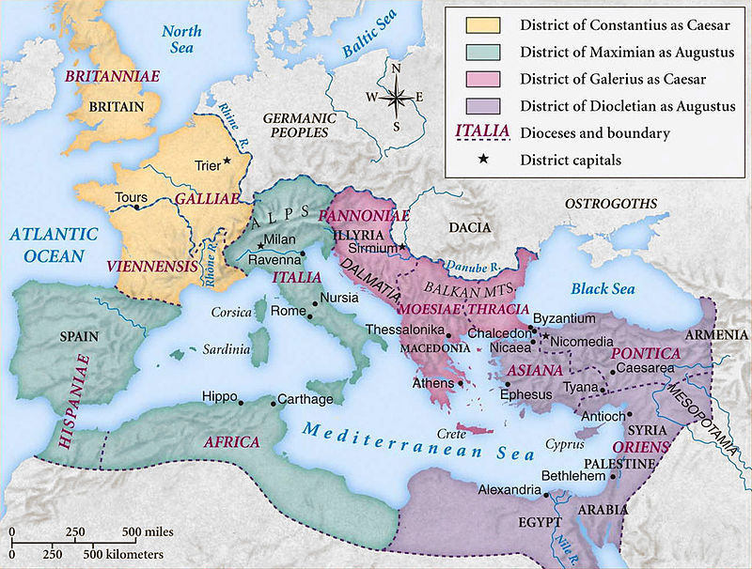

Δημιούργησε δύο αυγούστους, έναν για την ανατολή και έναν για τη Δύση οι οποίοι θα συνεπικουρούνταν στο έργο τους από δύο καίσαρες. Το σύστημα ονομάστηκε **τετραρχία.**

Ανατολή : Διοκλητιανός (Αύγουστος) Γαλέριος (Καίσαρ)

Δύση Μαξιμιανός (Αύγουστος) Κωνστάντιος ο Χλωρός (Καίσαρ)

Η Ρώμη παραμένει η πρωτεύουσα της αυτοκρατορίας και η έδρα της συγκλήτου.

Ο αυτοκράτορας ανέλαβε όλες τις εξουσίες, στις εμφανίσεις του φορούσε διάδημα και προφύρα, επέβαλε να τον προσκυνούν και να του αποδίδουν την ιερότητα του Διός. Το πολίτευμα άλλαξε σε **απόλυτη μοναρχία** και ο πρώτος πολίτης έγινε απόλυτος μονάρχης (dominus)

**ΚΕΦ 1.2. Μ. Κωνσταντίνος. Εκχριστιανισμός και ισχυροποίηση της Ανατολής**

Και το σύστημα της τετραρχίας δεν απέδωσε τα αναμενόμενα. Ο Διοκλητιανός παραιτήθηκε και είκοσι χρόνια αργότερα αναδεικνύεται με την πλήρη επικράτησή του ο Κωνσταντίνος, γιός του Κωνστάντιου Χλωρού.

Ποια σημαντικά γεγονότα τον ανέδειξαν:]

* 312 νίκη στη Μουλβία γέφυρα, αντιμετώπισε τον συνάρχοντά του Μαξέντιο και επικράτησε στη Δύση
* 313 έρχεται σε συνεννόηση με τον Λικίνιο τον Αϋγουστο της Ανατολής. Συμφωνούν να μην ορίσουν καίσαρες και να συνεργαστούν γοια τη διοίκηση της αυτοκρατορίας
* 324 νικά στην Αδριανούπολη τον Λικίνιο και αναδεικνύεται μονοκράτορας.

Ο αυτοκράτορας περιβάλλεται από ανακτορικούς υπαλλήλους και το ανακτορικό συμβούλιο, άτομα απολύτου εμπιστοσύνης με αποτέλεσμα να μην έχουν εύκολα πρόσβαση σε αυτόν ούτε η σύγκλητος.

**313 Διάταγμα των Μεδιολάνων**, είναι νόμος με τον οποίο επιτρέπεται ελεύθερη επιλογή θρησκείας, η ανεξιθρησκεία, είναι το πρώτο μέτρο για να επιτραπεί στους χριστιανούς να λατρεύουν ελεύθερα τον θεό.

Ποια ήταν η προστατευτική συμβολήτου Κωνσταντίνου προς τον χριστιανισμό;

* Επέβαλε το Χριστόγραμμα στις ασπίδες των στρατιωτών στη μάχη του με τον Μαξέντιο στη Μουλβία γέφυρα. Το υιοθέτησε και στην αυτοκρατορική σημαία
* Το διάταγμα των Μεδιολάνων (κήρυξη ανεξιθρησκείας)
* Προστάτευσε τον χριστιανισμό από τις αιρέσεις καθιερώνοντας την Οικουμενική Σύνοδο στην οποία προήδρευε ο ίδιος
* Ανέγειρε εκκλησίες μαζί με τη μητέρα του
* Ο ίδιος βαφτίστηκε χριστιανός λίγο πριν πεθάνει (γι’ αυτό και ανακηρύχθηκε ισαπόστολος με τη μητέρα του Ελένη από την εκκλησία)

Μεταφορά της πρωτεύουσας-ίδρυση Κωνσταντινούπολης

Για να επιτύχει τις πολιτικές του επιδιώξεις θεώρησε αναγκαίο να μεταφέρει την πρωτεύουσα του και να ιδρύσει τη Νέα Ρώμη στην ανατολή. Τα εγκαίνια έγιναν 11 Μαΐου 330 και ονομάστηκε η καινούργια πρωτεύουσα Κπολη. ΓΙΑΤΙ;

* Μπορούσε να αντιμετωπίσει πιο άμεσα τα προβλήματα της ανατολής
* Η Ρώμη ήταν ταυτισμένη με την αρχαία ρωμαϊκή παράδοση
* Η νέα πρωτεύυσα είχε προνομιακή θέση και καλύτερη άμυνα και οικονομική προοπτική
* Στηριζόταν στην καινούργια θρησκεία που τα μέλη της ‘ηταν περισσότερα στην Ανατολή

**ΚΕΦ. 1.4. Ο εξελληνισμός του κράτους**

Η μεταφορά της πρωτεύουσας στην Ανατολή άλλαξε τα δεδομένα. Η ρωμαϊκή αυτοκρατορία έχει δεχθεί τις επιδράσεις α. της ρωμαϊκής πολιτικής παράδοσης β. της ελληνικής πολιτιστικής κληρονομιάς γ. της χριστιανικής πίστης.

Στον χώρο της Ανατολής υπάρχει η υπεροχή του ελληνικού στοιχείου, στο οποίο συνεβαλαν τα ελληνιστικά βασίλεια, για υτό και μιλάμε για τον εξελληνισμό του κράτους.

**Αυτοκράτορας Μέγας Θεοδόσιος** λίγο πριν πεθάνει χώρισε οριστικά την αυτοκρατορία στα δύο για να την παραχωρήσει στους γιούς του, στο ανατολικό (με αυτοκράτορα τον Αρκάδιο) και στο δυτικό τμήμα (με αυτοκράτορα τον Ονώριο). Ο οριστικός χωρισμός έγινε το **395** μ.Χ. Το δυτικό τμήμα δέχθηκε επιδρομές από βαρβαρικά φύλα και κατέρρευσε ενώ το ανατολικό τμήμα αντιμετώπισε τους εξωτερικούς εχθρούς με κάθε τρόπο. Τα γερμανικά φύλα με τις επιδρομές και τη διείσδυσή τους έθεσαν σε κίνδυνο για τον εκγερμανισμό ακόμη και του ανατολικού τμήματος όμως οι λόγιοι αντέδρασαν (αντιγερμανική κίνηση) και έτσι μετεξελίχθηκε σε βυζαντινό κράτος στηριγμένο στον ελληνισμό.

**Πανδιδακτήριο**: με διάταγμα του Θεοδοσίου του Β΄ ιδρύθηκε φιλοδοφική σχολή στην Κωνσταντινούπολη, όπου με απόφαση αυτοκρατορική ορίστηκε να υπερτερεί η διδασκαλία της ελληνικής γλώσσας και φιλολογίας έναντι της λατινικής.

**2.2. Ελληνοχριστιανική οικουμένη**

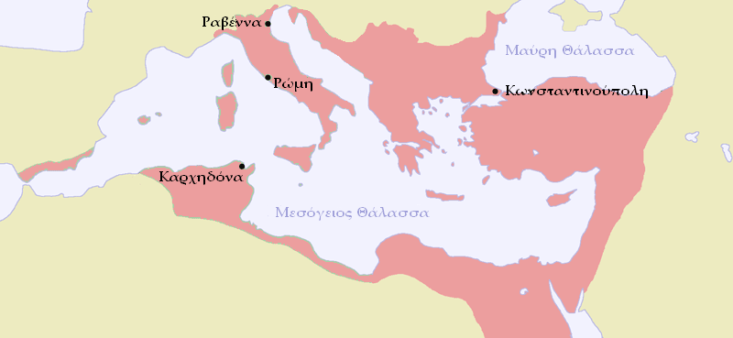

Στα χρόνια του αυτοκράτορα Ιουστινιανού (6ος αι.) έγιναν μία σειρά πολέμων ώστε να ανκτηθεί το χαμένο κομμάτι του δυτικού μέρους της αυτοκρατορίας που είχαν καταλάβει διάφορα γοτθικά φύλα. Επίσης όπως δείχνει ο χάρτης πολέμησε εναντίον ενός άλλου γερμανικού φύλου, τους Βανδάλους και ανέκτησε τη βόρειο Αφρική και ένα μέρος της νότιας Ισπανίας. Οραμά του ήταν η παλαιά ρωμαϊκή αυτοκρατορία. Ταυτόχρονα επιδόθηκε σε στην εσωτερική ανασυγκρότηση της αυτοκρατορίας.

Η εσωτερική πολιτική του Ιουστινιανού στόχευε στη συνοχή των διαφορετικών λαών που κατοικούσαν στην αυτοκρατορία με κοινή βάση α.την ελληνική πολιτιστική παράδοση β. τη χριστιανική θρησκεία και με αυτόν τον τρόπο η ρωμαϊκή οικουμένη μετεξελίχθηκε σε **ελληνοχριστιανική**.

Ποια ήταν τα κύρια στοιχεία της εσωτερικής πολιτικής του Ιουστινιανού;

* Ισχυροποιήθηκε η απόλυτη μοναρχία μετά τη στάση του Νίκα (532)
* Επιβλήθηκε μία θρησκεία και ένα δόγμα σε όλη την επικράτεια και για τον λόγο αυτό έκλεισε τη νεοπλατωνικά φιλοσοφική σχολή Αθηνών
* Έγινε συστηματική κωδικοποίηση του δικαίου
* Θεμελιώθηκε νέο διοικητικό σύστημα που απέτρεψε τον εκφεουδαρχισμό της αυτοκρατορίας

**Στάση του Νίκα** (532) η καταστολή της εξέγερσης έδωσε τη βάση για θεμελίωση της μοναρχίας με τον Ιουστινιανό. Σύμφωνα με αυτήν ο αυτοκράτορας είναι ο εκλεκτός του Θεού, τον οποίο εμπιστεύεται και του δίνει το προνόμιο να κυβερνά.

**Κωδικοποίηση της νομοθεσίας:**

Το κύριο μέρος της νομοθεσίας ήταν γραμμένο στη λατινική, όμως επέβαλε τους νέους νόμους νόμους να γράφονται στην ελληνική γλώσσα. Ιουστινιανειος Κώδικας, Πανδέκτης , Εισηγήσεις είναι στη λατινική, και οι Νεαρές , νόμοι μετά το 534 στην ελληνική.